

ИНФОРМАЦИОННОЕ ПИСЬМО №1_Пб

Уважаемые коллеги!

Приглашаем Вас на первую встречу партнеров и участников программы «Вектор добровольчества – старшее поколение» в Санкт-Петербурге.

Встреча пройдет 6 декабря в 17.00 в Городском Центре поддержки добровольческих инициатив по адресу: ул. Варшавская, д.51, корп. 1, литер А, конференц-зал.

Предлагаемые вопросы к обсуждению:
- Содержание программы «Вектор добровольчества – старшее поколение» - основной смысл и особенности.
- Роль партнеров и участников программы из Санкт-Петербурга.
- План 1 этапа реализации программы (обзор прошедших и предстоящих мероприятий, добровольные и оплачиваемые работы 1 этапа).
- Требования Минэкономразвития к реализации программ, поддержанных субсидией Правительства РФ.
- Представление основных партнеров в регионах РФ.
- Шаги по привлечению участников программы из регионов РФ.

Рады будем встрече и совместной работе с Вами.

С уважением,

от лица рабочей группы программы
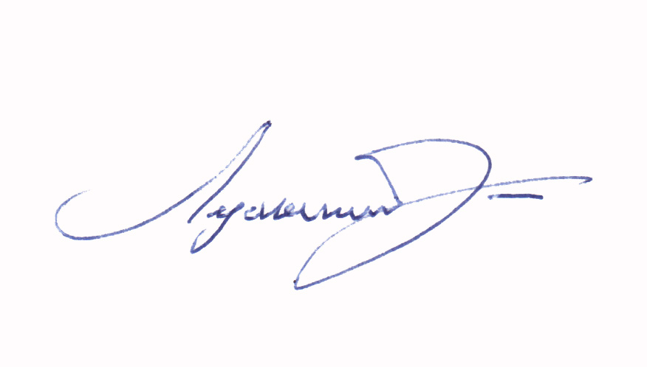
Лукьянов В.А.,
руководитель программы

